МІНІСТЕРСТВО ОСВІТИ І НАУКИ УКРАЇНИ

НАЦІОНАЛЬНИЙ АВІАЦІЙНИЙ УНІВЕРСИТЕТ

Факультет кібербезпеки, комп'ютерної та програмної інженерії

Кафедра інженерії програмного забезпечення

Лабораторна робота №3

з дисципліни «Програмування для Інтернету»

на тему: «XPath»

Виконав:  
студент групи ПІ-321  
Грабенко В.В.  
Прийняв:  
Оленін М.В.

Київ - 2021

**Мета:** отримати знання про спеціфікаціії XPath

**Варіант:** 5

**Виконання роботи**

**Source code**

**Lab3.html**

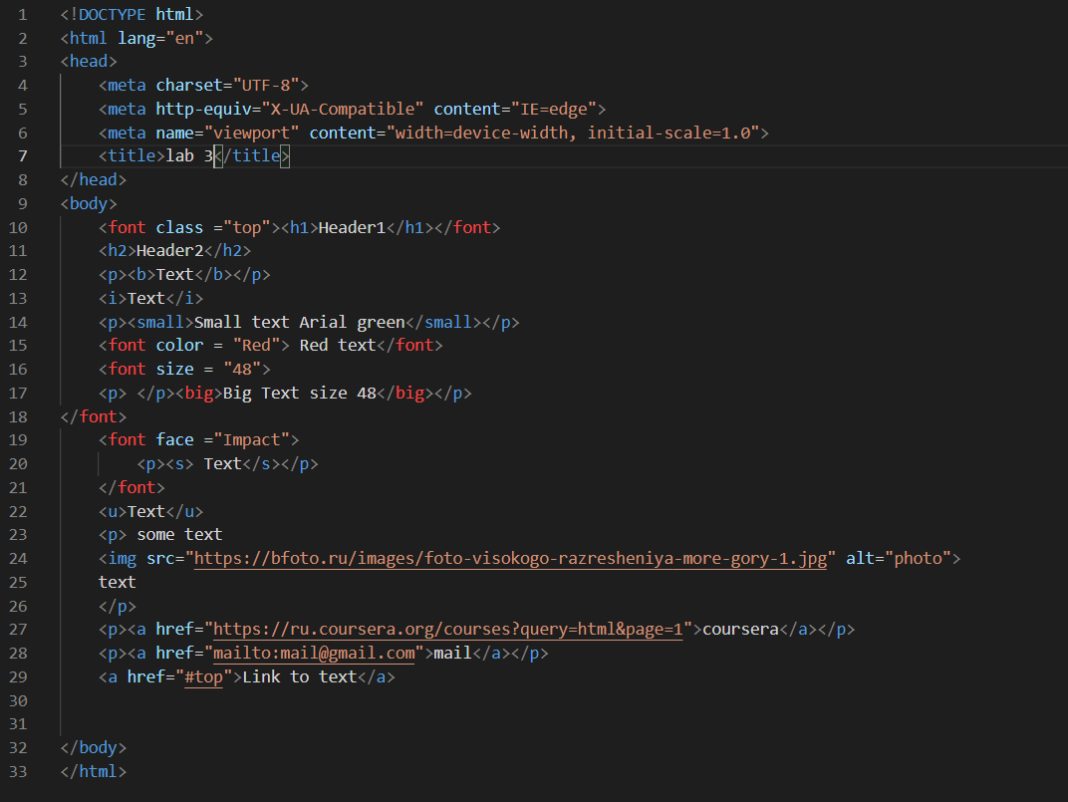

**Lab3.xml**

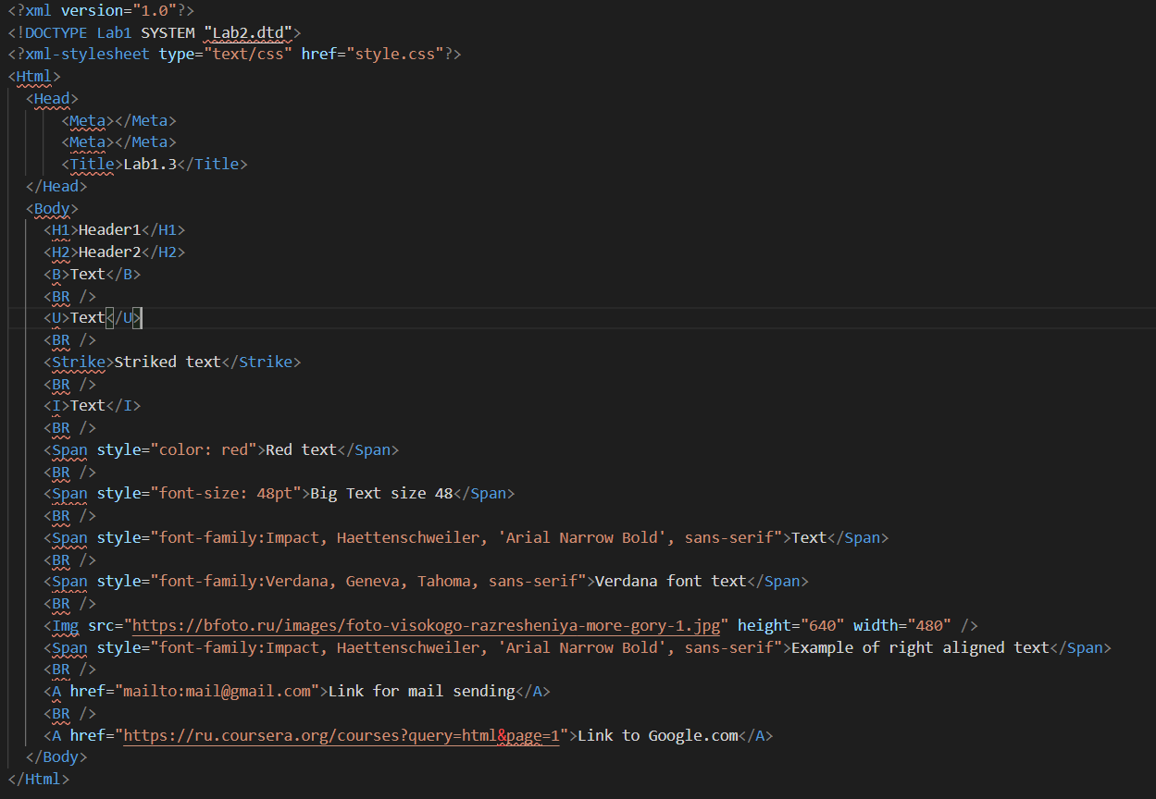

**Lab3.htm**

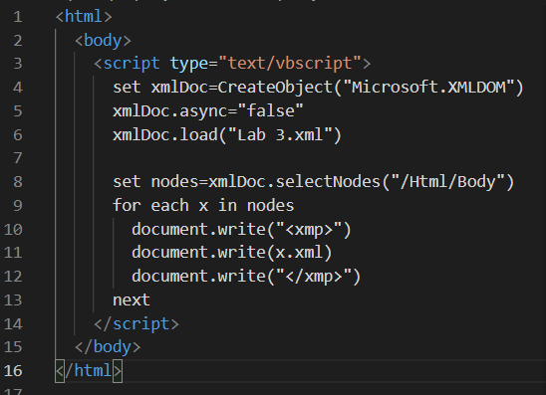

**Висновок:**

Виконуючи лабораторну роботу, отримав знання про спеціфікаціії XPath